Avant d'installer JCreator, installer (JDK: Java Développent Kit) à partir du site de Sun Microsystems

Installation Du JDK:

- Ouvrir la page de téléchargement de la JDK version 1.7
: http://java.sun.com/javase/downloads/index.jsp

- Cliquer sur le bouton Download de la (JDK) 7u3, (voir l'image ci-dessous)

Vérifier : Il se peut que vous ayez, la version la plus récente i.e 7u4 au lieu de 7u3.

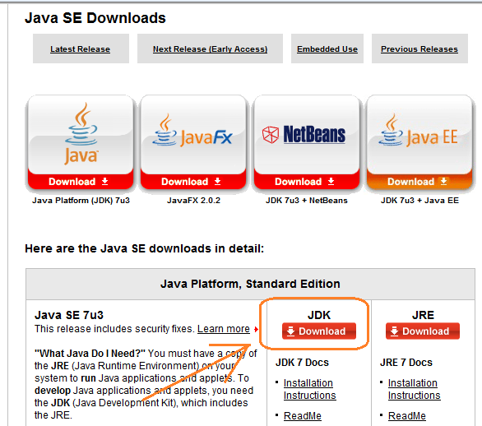

- Choisir (selon votre système d'exploitation) la plate forme (voir l'image ci-dessous)

Cliquer sur jdk-7u3-windows-i586.exe , selon le cas

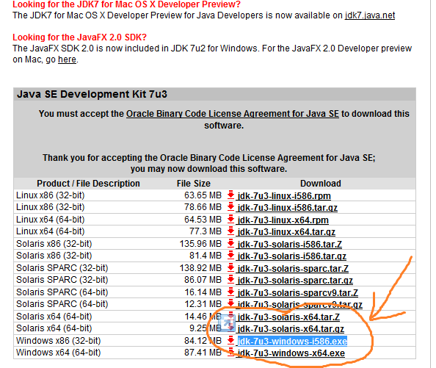
- Installer le JDK dans le répertoire par défaut: C:\Program Files\Java\jdk1.7.0_03\

Installation de Jcreator :

- A partir de la page de téléchargement http://www.jcreator.org/download.htm#

Sélectionner JCreator LE version, vous pouvez choisir la PRO version (qui possède une option très pratique de complètement de code automatique), mais qui gratuite seulement pour 1 mois

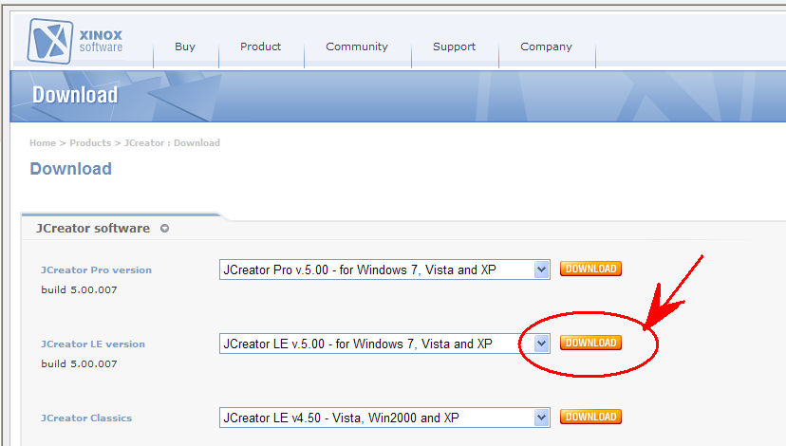

- A la fin de l'installation, JCreator se lance et vous propose de finir l'installation. Puisque JDK a déjà été installé, JCreator va automatiquement détecter JDK.

Un petit test est toujours bon …

- Cliquer sur le bouton "New" (voir l'image ci-dessous)

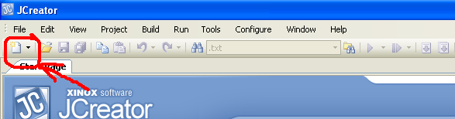

- Choisir Empty Java File: (voir l'image ci-dessous)

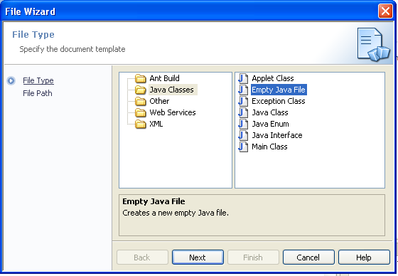

- Puis sauvegarder sous le nom Hello.java

- Ensuite, tapez le code suivant

/* Hello
*
* auteur(s) : moi et mon binôme
*
* date : le 02 septembre 2010
*
* Programme qui affiche un mot de bienvenue "Hello"
*/

class Hello{
public static void main(String[] args) {
System.out.println("Hello");
}
}

- Compiler (voir l'image ci-dessous):

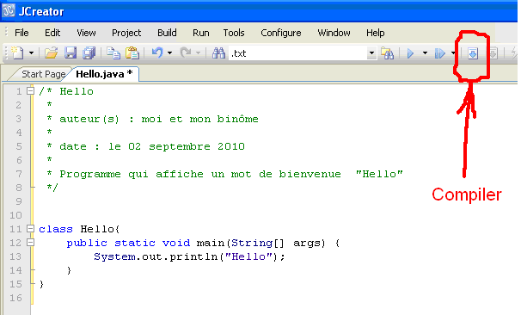

- Exécuter: (voir l'image ci-dessous)

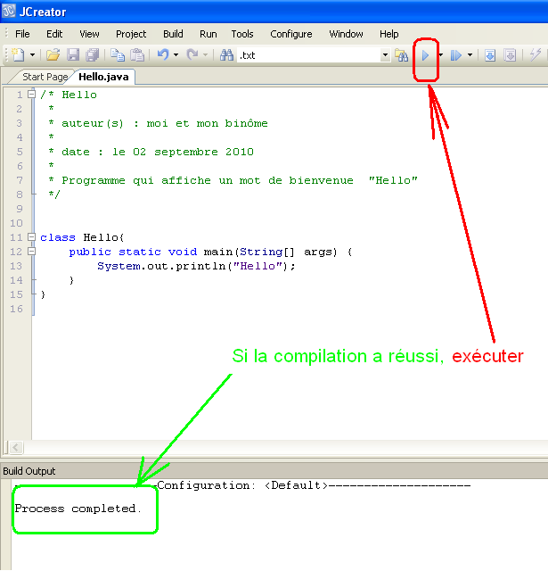

- Voici le résultat: (voir l'image ci-dessous)

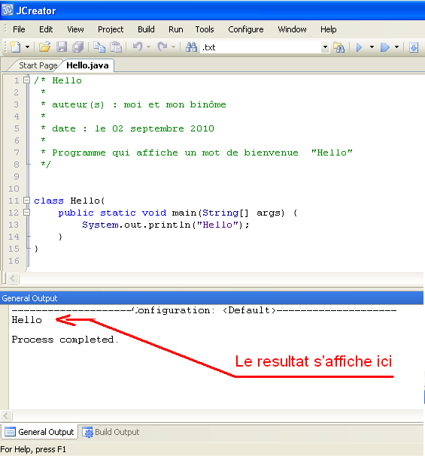

Cas de Problème

Si il y a un problème de compilation, vérifier le chemin d'accès à la JDK (voir les étapes à suivre sur l'image ci-dessous)

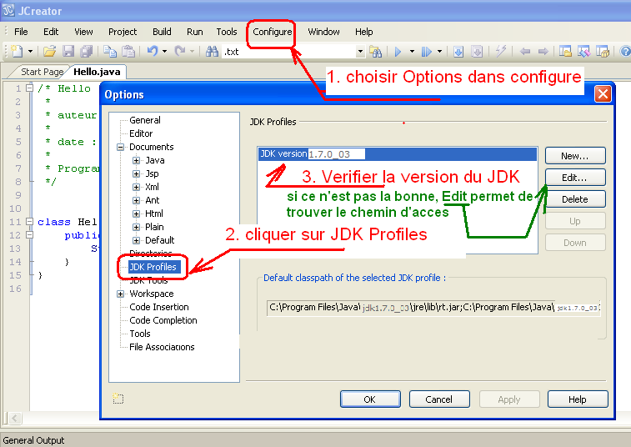

Bonne chance…

